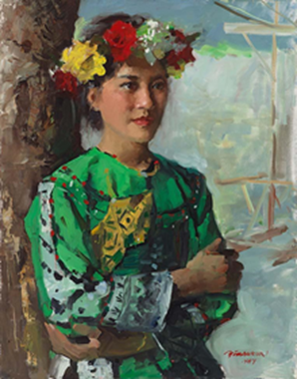3.《憶琳》

冉茂芹(1987)

油彩、畫布

原作尺寸：高60.5\*寬45.5公分

展示地點：107展覽室

畫作口述影像

這是一幅冉茂芹在1987年用油彩創作的人物畫，名字叫《憶琳》。回憶的憶，琳是有斜玉旁的雙木林。直式的畫作高60.5公分，寬45.5公分。

畫作裡是一位臺灣原住民年輕女子的半身畫像。女子雙手抱胸、倚著畫面左側一棵大樹站立，兩眼炯炯有神地凝視前方。她的穿著是部落慶典的隆重打扮：頭上戴著紅色、黃色、白色花朵編織成的花環；草綠色傳統服飾的衣領、衣袖及身側都有刺繡滾邊，前胸還有黃底綠色菱形紋的刺繡胸兜。畫作背景是一片灰藍及綠淺淺交疊的模糊景象，依稀只能看出右方有一個木架。

冉茂芹的作品帶著印象派的寫實風格，他擅長用寫生的方式去畫寫實的肖像、風景及靜物畫。但他並不精確複製所有細節，而是有選擇性地使用特定筆觸來表現重要的細節。《憶琳》畫出了原住民女子輪廓鮮明的五官：深邃的眼窩，高挺的鼻子，飽滿水潤的雙唇，最引人注意的，是一雙明亮的眼睛，看起來靈動有神。冉茂芹用濃重的油彩和大膽的筆觸，既能表現光影在人物膚色及衣著細微的明暗變化，也能寫意粗獷地勾勒形體的質感，寫實傳達人物的形體和神韻。